[PWGL10] Zwei IC-Steuerwagen DB, 2.Kl., optional mit Licht, Spur N, M 1:160
Zu den Modellen:
Ausdruck auf Fotokarton, matt oder glänzend, 180-240g oder auf Druckerpapier mit Verstärkung (dünne Pappe/Karton).
1. IC-Wagen:
Länge: ca. 135 mm, Breite. ca. 18 mm. Die Teile des Wagens bilden eine Grafik, die auch
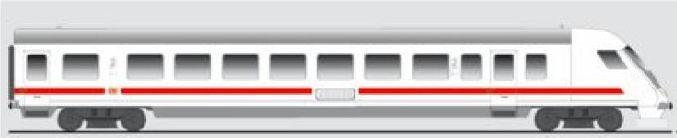
Abb. IC-Steuerwagen, 2.Kl.

umkopiert und auf eigene Maße verkleinert oder vergrößert wie auch in einem Grafikprogramm getrennt
bearbeitet werden können.
Die Wagen-Wände 1+2 verstärken (z.B. auf ein weiteres Blatt Papier oder auf dünne Pappe kleben,) falls auf Druckerpapier gedruckt. Falls die Fenster „verglast“ werden sollen, die Fenster der Wagen-Teile 1-3 ausschneiden und mit Klarsicht-Kunststoff (z.B. Verpackungsmaterial aus dem Recycling) oder Shwarzfolie * hinterlegen. Für eine Beleuchtung der Wagen vor dem Ausschneiden der Fenster die Wagen-Teile (1-4) und das Dach (5) mit Schwarzpapier oder Alufolie bekleben. Anschließend die Teile 1+2 und mit den Seitenteilen
3+4 zusammenfügen. Vor dem Zusammenbau die Klebelaschen der Teile anreißen und vorknicken. Klebe-
laschen für Wagenteile evtl. selbst hinzufügen. Seitenteil 3 vom Steuerraum ab Fensterbereich rund formen und
mit dem Dach (5) verbinden und mit Einschnitten am Rand ausformen.

Das Dach (5) in jedem Fall durch dünnen Karton verstärken und angepasst an die Seitenteile (3+4) über einen Stift rund formen. Überstände können abgeknickt oder abgeschnitten werden. Den gestrichelten weißen Bereich

an Seitenteil 3 anpassen (evtl. als Klebelasche) und vor dem Seitenteil 3 mit den Teilen 1+2 verkleben. Vor dem Steuerraum evtl. Stützteil (13) einfügen, um die Dachrundung zu stabilisieren.

Die Bodenplatte (6) mit Karton verstärken und an die Teile 1 - 4 anpassen. Beim befestigen der Bodenplatte (6)

die farbigen Klebelaschen der Bodenplatte nach oben knicken für eine Bodenwanne, in die Bauteile für eine Beleuchtung (s.u.) eingesetzt werden können. Die weißen Klebelaschen entgegengesetzt knicken.

Vor dem Verkleben mit den Teilen 1- 4 + 5 die Drehgestelle mit Rädern (7) optional drehbar anbringen. Die Drehgestelle können drehbar z.B. mit einer Reiszwecke, die an entsprechender Stelle durch die verstärkte Bodenplatte und die Drehgestelle (7) gestochen wird, mit dem Wagen verbunden werden. Auf der Unterseite der Drehgestelle kann dann eine kleine Pappscheibe als Befestigung auf die Spitze der Reiszwecke gesetzt werden. Die Spitze der Reiszwecke dann mit einer Rundzange um 90° zur Seite biegen. Es gibt natürlich auch andere Verbindungen, z.B. mit dünnem Draht, Büroklammern oder Papier und Pappe. Zudem können auch reale

Drehgestelle (s.u.) angebracht werden.

Bodenklappe (8) optional an den durchgehenden Linien einschneiden und an der gestrichelten hochklappen

- als Hilfe beim Verkleben von inneren Teilen.

Kupplungs-Teile (10) mittig knicken, ausschneiden und an den Drehgestellen (7) mit den dunklen rechteckigen Klebelaschen ankleben. Die Puffer-Stoßdämpfer (9) aufrollen (z.B. über die Spitze eines Zahnstochers)

und verkleben. (Die Länge kann natürlich entsprechend der gefertigten Kupplungen auch gekürzt werden.)

Die Puffer-Platten (9) mittig falten, zusammenkleben und als runde Scheibe auf die Stoßdämpfer und anschließend an die Seitenteile (3+4) kleben.

Faltenbalg des Wagenübergangs (11) mittig falten und entsprechend dem Durchgang in dem Seiten-Teil 4) formen und mit dem dunklen Seitenstreifen an dem Durchgang verkleben..

Extra-Material (12) ist für Erweiterungen, zusätzliche Standflächen oder Treppen am Wagen sowie Veränderung der Kupplungen und allgemeine Ausbesserungen gedacht. Farbabplatzungen durch das Anreißen oder Knicken von Kanten können mit dünnen Filzstiften kaschiert werden Stützwande (13) je einzeln

oder einmal mittig genickt mit dem Boden (6) und den Wagenwänden (1+2) verbinden.

4 Reihen Sitzbänke (14), 4 x 12 Stück für zwei Wagen, optional bei verglasten Fenstern auf dem Boden (6) innen anbringen.

2. Mobilität mit realen Drehgestellen:

Mit „Long-Coupler“-Drehgestellen, z.B. von „Kato“ (s.u.) können die Wagen sogar auf der eigenen Modellbahn-
Anlage fahrbar gemacht werden. Schrauben werden mitgeliefert, die auf der Boden-Unterseite (6) der Wagen an entsprechender Stelle durch ein Loch gesteckt und mit flachen kleinen Schraub-Muttern und Unterlegscheiben gekontert werden können. Man kann als Unterlegscheiben und Kontermutter auch dünne selbst geschnittene und eng gelochte Kunststoffplättchen aus dem Recycling nehmen.

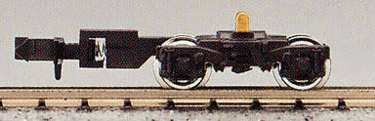

Abb. Kato 11-033 Truck Set TR69 Long Coupler,

2 Stück, mit Stromanschlüssen, ab ca. 3,- € **
____________________
* zu Schwarzfolie: siehe Link „Fahrzeugverkleidungen“ auf www.SpurN.lordz-info.de.
** Preisangaben ohne Gewähr und ohne. Zustellgebühren, siehe auch „Fundgrube Spur N“

1

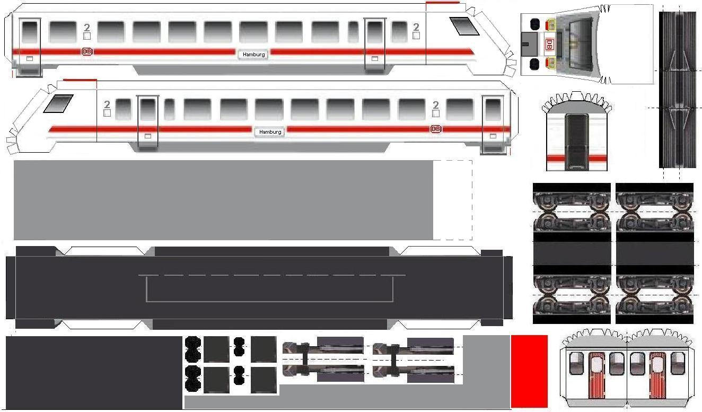
2
3
10
11
12
13
4
5
6
7
8
9
12
1

2
3
10
11
12
13
4
5
6
7
9
8
12

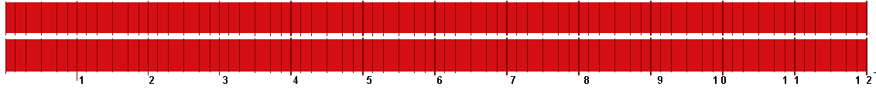
14

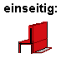
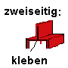
Zusammenbau
Sitzbänke:
Das graue Teilstück bei „einseitig“ kann abgeschnitten oder als Klebefläche genutzt werden.

3. Wagen-Beleuchtung

Für eine einfache Wagen-Beleuchtung können LEDs (siehe unten) genommen werden und mit einer Batterie

und Schalter unter den Wagen verbunden werden. LEDs oder LED-Stripes können auch immobil an die Lichtleitungen vom Trafo oder mobil mit Gleichrichter und Ladewiderstand an die Kontakte eines entsprechen-

den Drehgestells (s.o.) angeschlossen werden. Siehe auch „LED-Stripes“ auf www.SpurN.lordz-info.de

Beispiel: Wagenbeleuchtung mit Batterie (3V), Schalter und 4 LEDs (weiß)
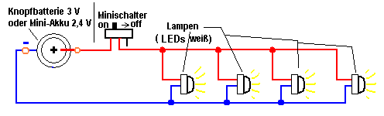

Optionale Bauteile:
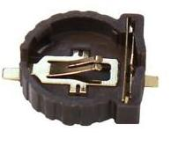
Batteriehalter
für 12,5 x 2 mm
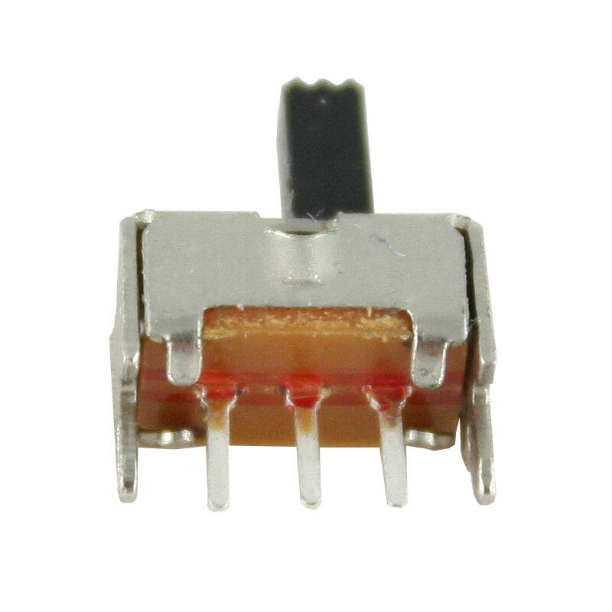
Mini-Schaklter /
Umschalter

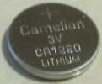

CR1220 Lithium-
Knopfzelle 3 Volt
ø12,5x2 mm
- Klingeldraht
(keine Litze)
- 4 LEDs, Ø 3mm
weiß oder warm-
weiß
- SMD-LEDs, 2x rot
und 2x weiß

Bei dien Wagen dieses Bastelbogens können Batterie und Schalter in der Bodenwanne der Wagen angebracht und gewechselt bzw. betätigt werden (s. Abb. unten):
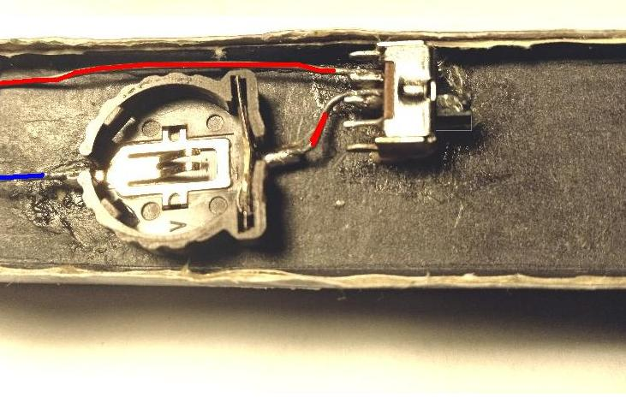
Für die Rück- bzw. Front-Beleuchtung des Steuerwagens können weiße und rote mini SMD-LEDs genommen werden. Für die roten LEDs sollte je ein Vorwiderstand von 50 Ohm vorgeschaltet werden und ein zweiter Schalter als Umschalter zwischen weißer und roter Beleuchtung in die Schaltung eingefügt werden (s.u.).

Erweiterung der obigen Schaltung mit Front- bzw. Schlusslichtern:
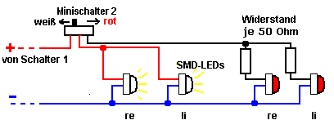

Abb. Batteriehalter + Schalter unter dem
Wagen-Boden verlötet .

Anstelle von Knopfbatterien können auch
aufladbare Mini-Akkus mit 2,4 V genommen
werden. Dann kann auf den Vorwiderstand für
die roten LEDs verzichtet werden, wobei
die weißen LEDs etwas schwächer leuchten.

